Vietnam National University Ho Chi Minh City
Funding Website
University of Information Technology

GV hướng dẫn :

Nguyễn Thị Thanh Trúc

Nhóm sinh viên :

16521470 – Huỳnh Hạ Vy

16521273 – Đỗ Ngọc Bích Trâm

16520175 – Vũ Nguyên Đăng



MỤC LỤC

1. Mô tả vắn tắt định hướng thiết kế, định vị đối tượng người dùng: 1
2. Phương án vận hành và bảo trì hệ thống website đã phát triển: 1
3. Tài liệu đặc tả yêu cầu 2
4. Sơ đồ use case 4
5. Site Map 5
6. Cài đặt 5
7. Các công cụ sử dụng: 5
8. Giao diện: 6

lời cảm ơn

Thành phố Hồ Chí Minh, ngày 10 tháng 6 năm 2019
Trên thực tế không có sự thành công nào mà không được gắn liền với những sự hỗ trợ, giúp đỡ dù ít hay nhiều, dù trực tiếp hay gián tiếp từ mọi người. Trong suốt thời gian từ khi bắt đầu học tập ở giảng đường đại học đến nay, em đã nhận được rất nhiều sự quan tâm, giúp đỡ vô cùng quý báo từ thầy cô, gia đình và bạn bè. Với lòng biết ơn sâu sắc nhất, em xin gửi đến cô Nguyễn Thị Thanh Trúc – giảng viên trường Đại học Công Nghệ Thông Tin đã cùng với tri thức và tâm huyết của mình để truyền đạt cho chúng em vốn kiến thức vô cùng quý báo trong suốt quãng thời gian học tập.
Và đặc biệt, chúng em xin chân thành cám ơn cô đã tận tâm hướng dẫn chúng em qua từng buổi học trên lớp cũng như những buổi nói chuyện, thảo luận về các vấn đề trong việc xây dựng, thực hiện đồ án. Nếu không có những lời hướng dẫn, dạy bảo của cô thì em nghĩ đề tài này của chúng em khó có thể hoàn thiện được. Một lần nữa, em xin chân thành cám ơn cô.
Đồ án được thực hiện trong khoảng thời gian không quá ngắn, nhưng cũng không quá dài. Bước đầu đi vào thực tế, tìm hiểu về đề tài, kiến thức, kỹ năng của chúng em còn nhiều hạn chế, thiếu sót và còn rất nhiều bỡ nhỡ. Do vậy, sẽ không thể tránh khỏi những thiếu sót trong cách tìm hiểu, thực hiện cũng như trình bày. Em rất mong nhận được sự đóng góp ý kiến từ cô để đồ án được hoàn thiện và đạt được kết quả tốt hơn. Đồng thời, thông qua đó chúng em cũng có thể đúc kết được những kinh nghiệm quý báu cho bản thân trong các đề tài, dự án tiếp theo.
Sau cùng, em kính chúc cô thật dồi dào sức khỏe, giàu niềm vui và luôn tràn đầy năng lượng để có thể tiếp tục thực hiện sứ mệnh cao quý của mình – truyền đạt tri thức cho các thế hệ tương lai.

Xin chân thành cám ơn cô !
Nhóm sinh viên
- Mô tả vắn tắt định hướng thiết kế, định vị đối tượng người dùng:
- Xây dựng funding website bằng WordPres cho việc kêu gọi quỹ hỗ trợ cứu trợ các loài động vật như : phẫu thuật thay thế vay cho cá mập, … vv với các nghiệp vụ : thu nhận và tính toán donate, thu thập dữ liệu dự án và người dùng; đối tượng quản lí bao gồm manager, người dùng và kế toán.
- Người dùng có thể theo dõi thông tin các tin tức, hoạt động về chúng tôi – đội ngũ thành lập, các chương trình cứu trợ động vật, thông tin xếp hạng đóng góp, ..vv
- Người dùng có thể đóng góp ý kiến góp phần hỗ trợ để web có thể phát triển và hoàn thiện hơn.
- Người dùng ủng hộ quỹ cứu trợ thông qua các phượng tiện : chuyển khoản ngân hàng, donate thông qua Paypal, … vv
- Từ nguồn kinh phí nhận được, chúng tôi sẽ tiến hành hợp tác với các tổ chức nghiên cứu khoa học – công nghệ để có thể tiến hành và hoàn thành tốt công tác cứu trợ đã đề ra.
- Phương án vận hành và bảo trì hệ thống website đã phát triển:
- Phạm vi bảo hành, bảo trì:
- Bao gồm việc sửa lỗi phần mềm do chúng tôi xây dựng và không bao gồm việc xử lý các tình huống xảy ra do nguyên nhân là lỗi chương trình khác, phần mềm hệ thống khác, phần mềm hệ điều hành, phần mềm mạng, hay những lỗi do môi trường, vận hành, dữ liệu và lỗi phần cứng.
- Trong trường hợp yêu cầu bảo hành/bảo trì bao gồm các yêu cầu phát sinh ngoài dịch vụ bảo trì (lỗi phát sinh không bắt nguồn từ bản thân phần mềm), chủ đầu tư phải có trách nhiệm thanh toán chi phí bổ sung.
- Quy trình:
1. Bảo hành chủ động:
1.1. Rà soát, thu thập thông tin bảo hành: theo dõi và rà soát định kỳ hàng tháng các lỗi (nếu có trên hệ thống), nếu phát hiện lỗi hệ thống hoặc khi chúng tôi phát hành phiên bản phần mềm mới, sẽ gửi thông báo bảo hành đến chủ đầu tư.
1.2. Hai bên phối hợp thời gian và lên phương án xử lý việc bảo hành.
1.3. Bàn giao lại hệ thống cho chu đầu tư sau khi thực hiện xong công việc bảo hành.

2. Bảo hành bị động:
2.1. Chủ đầu tư gửi yêu cầu bảo hành khi phát hiện sự cố hoặc lỗi hệ thống.
2.2 Chúng tôi sẽ thu thập thông tin và lên phương án xử lý trả lời chủ đầu tư trong vòng 24h nếu là yêu cầu khắc phục sự cố.
2.3. Chúng tôi sẽ tiến hành xử lý hệ thống sau khi được chủ đầu tư chấp nhận phương án.
2.4. Bàn giao lại hệ thống cho chủ đầu tư sau khi thực hiện xong công việc bảo hành.

- Tài liệu đặc tả yêu cầu
- Khảo sát hiện trạng:
Trong những năm gần đây, thị trường Việt Nam xuất hiện một hình thức huy động vốn mới lạ có hình thức độc đáo với cái tên Crowdfunding, tạm dịch là gọi vốn từ cộng đồng hay tài trợ bởi đám đông. Đây là một hình thức kêu gọi vốn dành cho tất cả mọi người, đã phát triển ở nước ngoài rất nhiều năm trước khi du nhập vào Việt Nam. Bên cạnh mục đích chính là được nhận vốn thì crowdfunding còn giúp chúng ta giới thiệu ý tưởng của mình đến với đại đa số công chúng.
Hướng đến việc bảo tồn, hỗ trợ các loài động vật đang có nguy cơ bị tuyệt chủng, bị tước đi sinh mạng quý giá bởi tác động của các tác nhân như : môi trường, loài người, … vv. Nhóm chúng em quyết định xây dựng funding website nhằm kêu gọi quỹ cứu trợ các loài động vật, thực hiện thay thế, sơ cứu, … vv các bộ phận, chức năng, .. của chúng như : phẫu thuật thay thế vay cá mập, … vv. Từ việc huy động vốn chúng em sẽ liên kết với các tổ chức khoa học công nghệ và các tổ chức y tế để thực hiện cứu trợ cũng như hỗ trợ nhanh chóng cho các loài động vật đang cần nhận được hỗ trợ.
- Cơ cấu tổ chức:
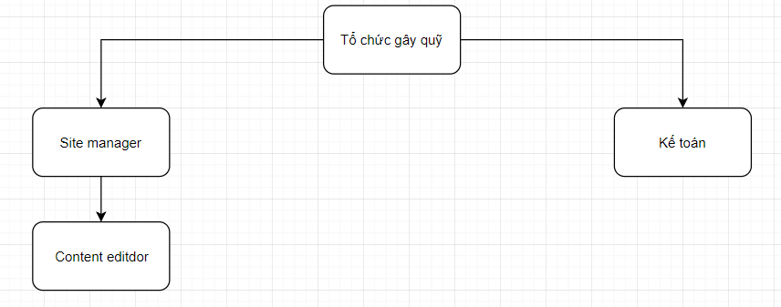
- Chức năng mỗi bộ phận:
- Site manager:
  - QL thông tin site
  - Xét duyệt campaign
  - QL edie
- Kế toán:
  - QL việc Funding
  - Xử lý giao dịch
- Content editor:
  - Viết content
  - Cập nhập thông tin trên site
- Xác định các nghiệp vụ:
QL site
QL huy động vốn
QL content
QL campaign
- Phân tích yêu cầu
- Yêu cầu chức năng
  - Yêu cầu lưu trữ
    - Bài viết: mã bài viết, nội dung bài viết
    - Người dùng: mã, tên hiển thị, số tiền donate
    - Campaign: mã, tên chiến dịch, nội dung, tiến độ
  - Yêu cầu tìm kiếm
    - Thông tin chiến dịch: mã, tên, tiến độ
    - Thông tin bài viết: mã, tên
    - Thông tin người dùng: mã, tên, số tiền
  - Yêu cầu tính toán
    - Tính số tiền dự án huy động được:
    - TÍnh số tiền người dùng doante
  - Yêu cầu báo cáo thống kê
    - Thống kê dự án
- Yêu cầu phi chức năng
  - Tính đúng đắn
  - Tính tiện dụng
  - Tính tiến hoá
  - Tính bảo mật
  - Tính tương thích
  - Tính hiệu quả

- Sơ đồ use case

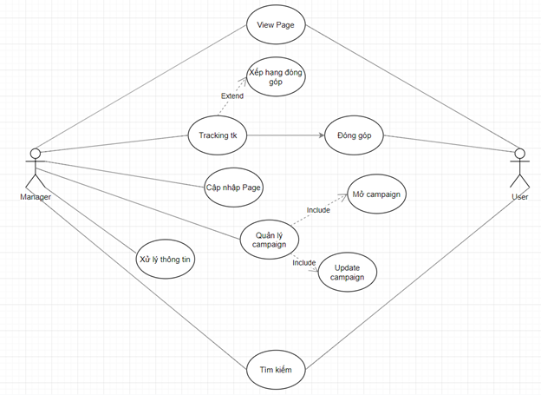

Site Map
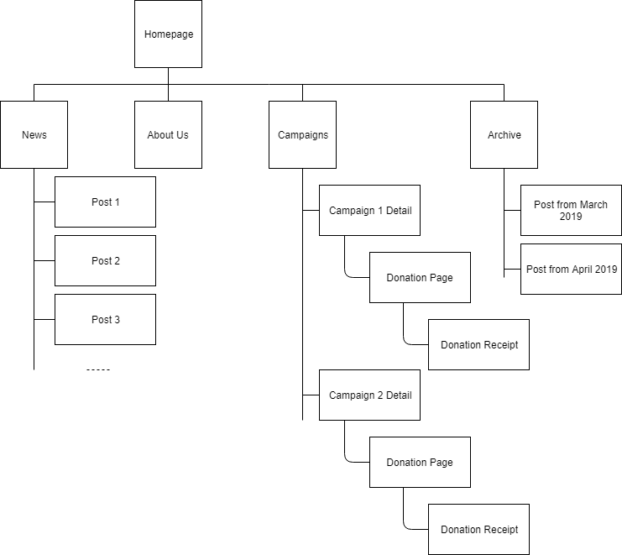

- Cài đặt
_ Cài WAMP Server, phần mềm tích hợp MySQL, PHP, Apache cần thiết
_ Chép framework Wordpress (thư mục AC trong file ZIP) vào trong thư mục WAMP
_ Vào localhost/ac, đăng nhập

- Các công cụ sử dụng:
_ WAMP Server
_ Wordpress Framework
_ Reach theme (WP Theme)
_ Charittable (WP Plugin)
_ Các trang web thông tin về 3D
- Giao diện:
- Giao diện Homepage: hiển thị các project mới nhất hiện có
http://localhost/ac/
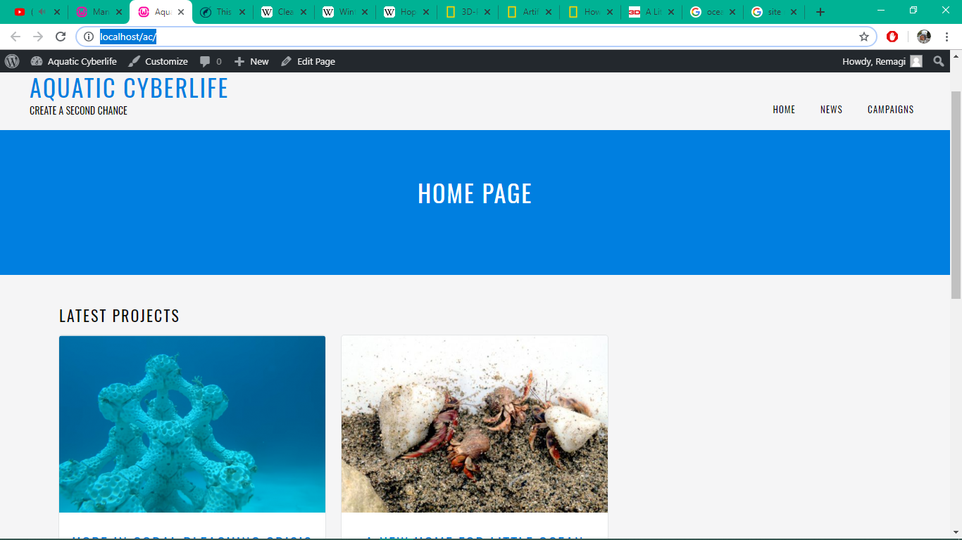
- Giao diện News: nơi cập nhật các thông tin về 3D prosthetic
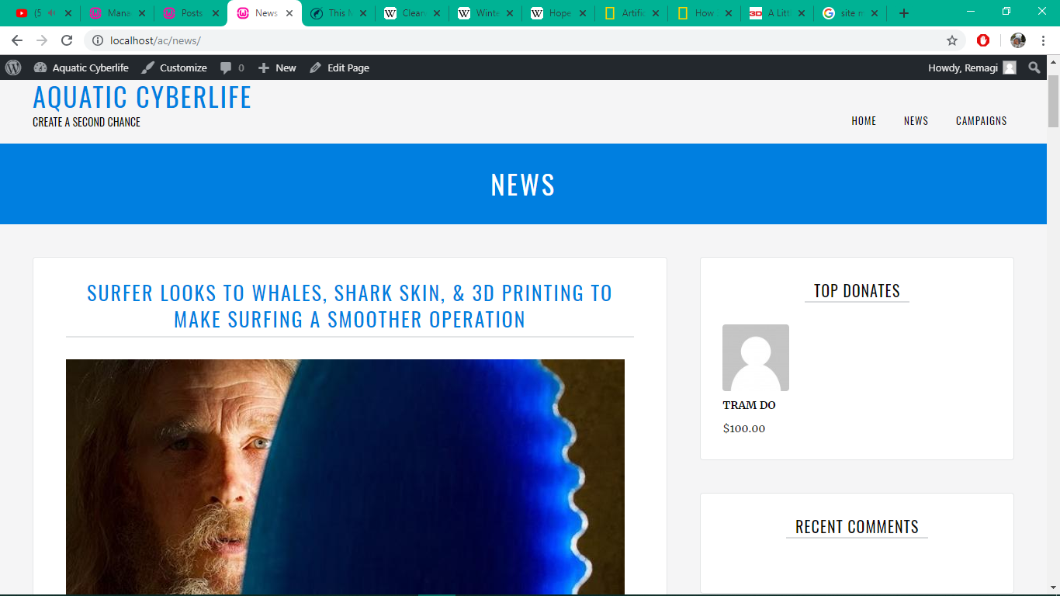

- Giao diện chính của 1 campaign
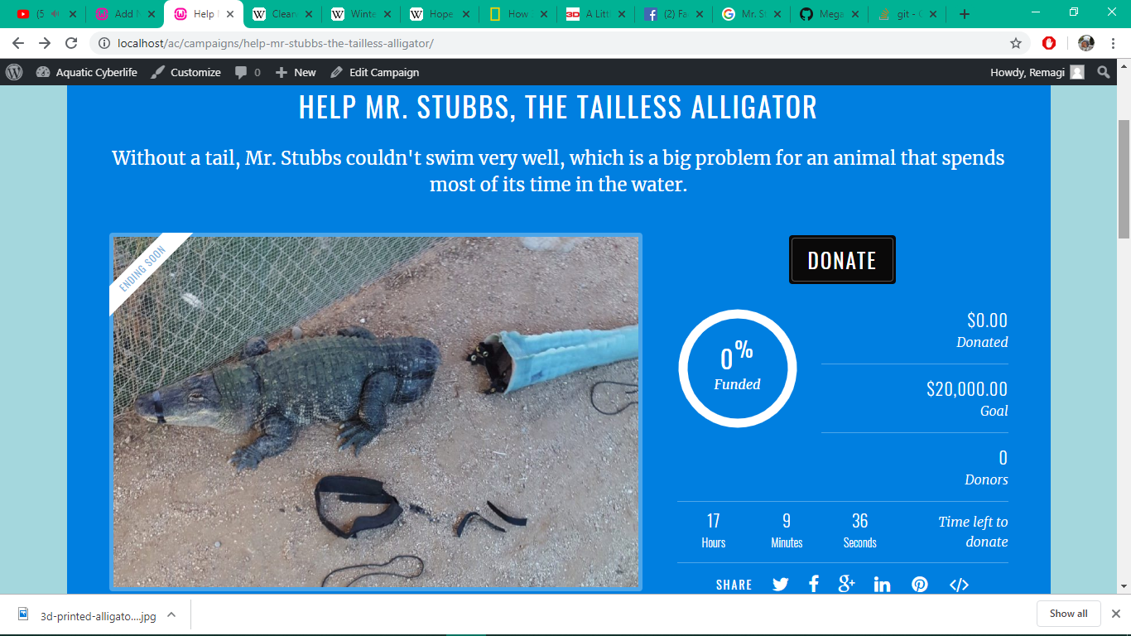

- Giao diện donate
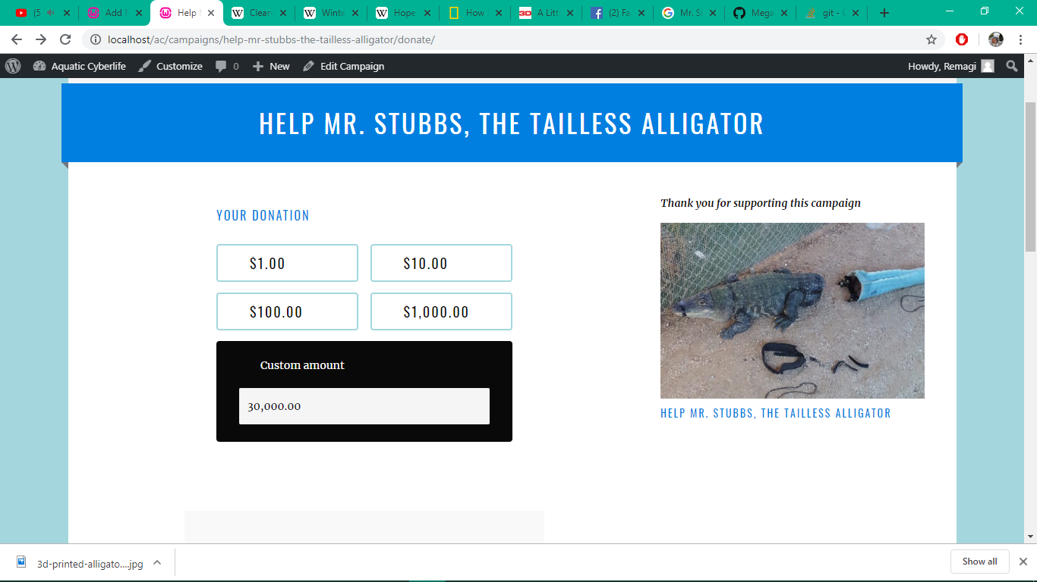

- Giao diện Donation Receipt
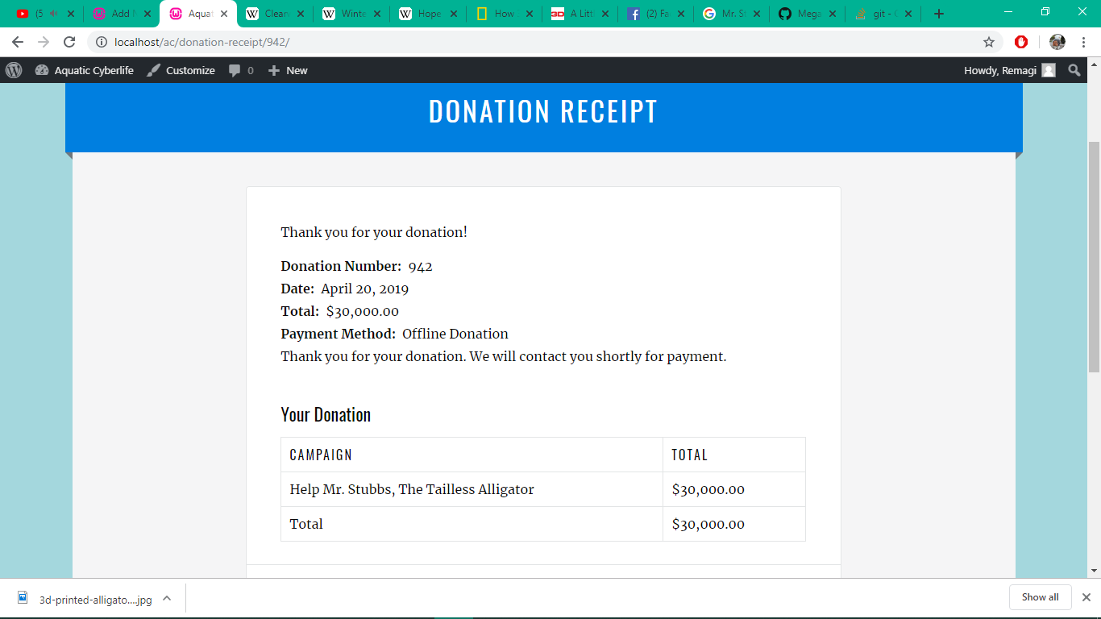

- Giao diện Dashboard
http://localhost/ac/wp-admin/
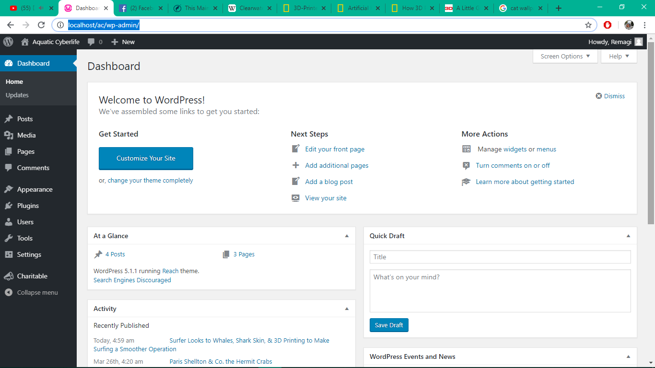

- Add new campaign
http://localhost/ac/wp-admin/post-new.php?post_type=campaign
điền các tiêu đề, miêu tả, thời gian, goal cần cho campaign
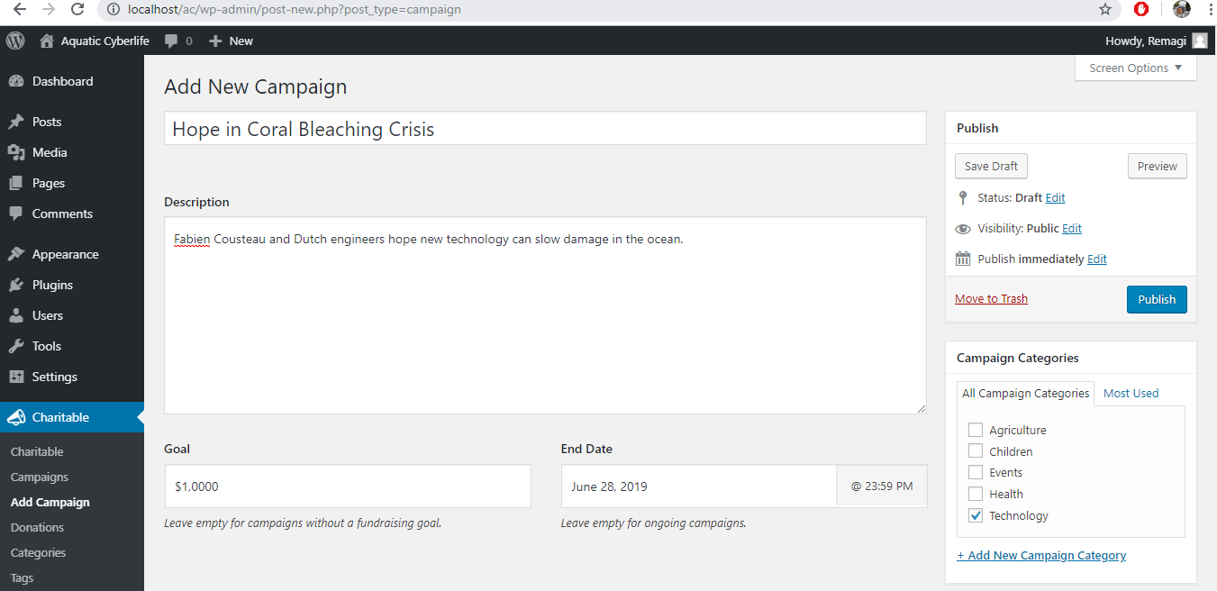
- Các mức donate
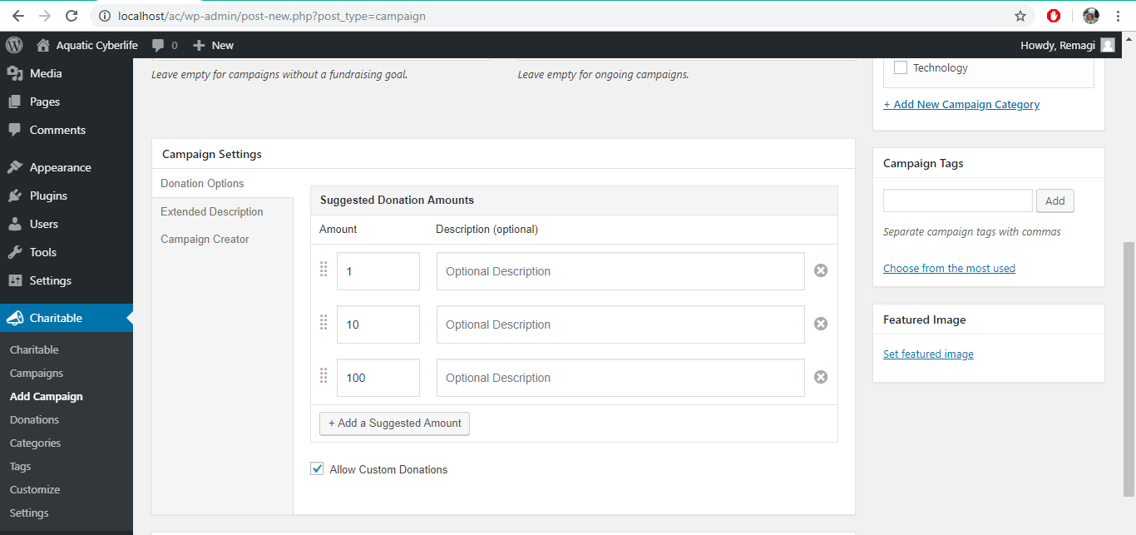
- Thông tin campaign và hình ảnh
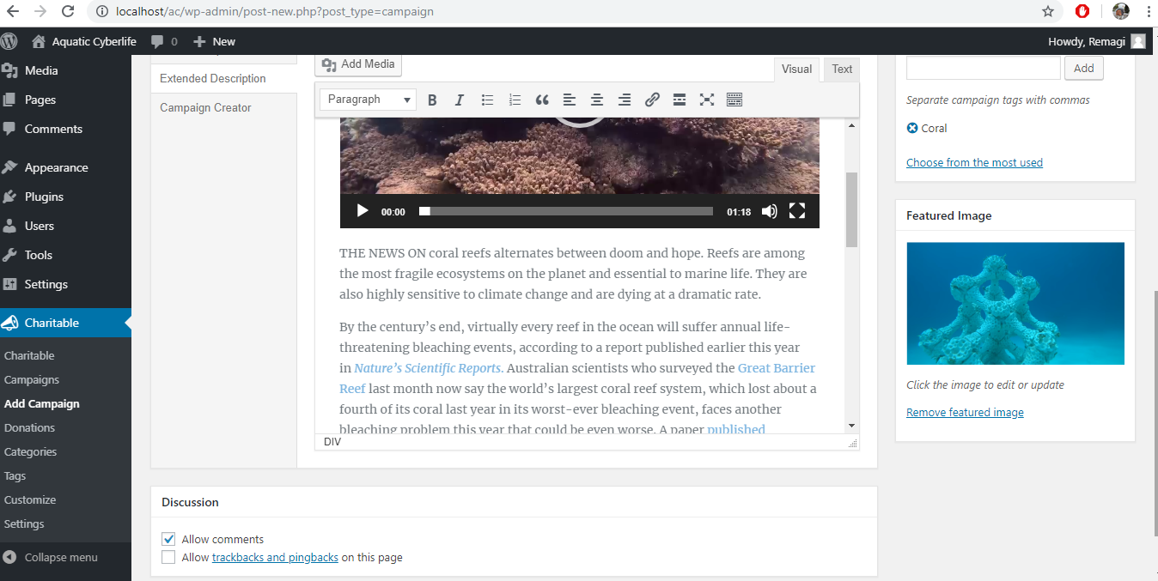
Sau khi điền các thông tin đầy đủ ta nhấn publish để ghi nhận campaign, lúc này ở homepage sẽ xuất hiện campaign vừa publish
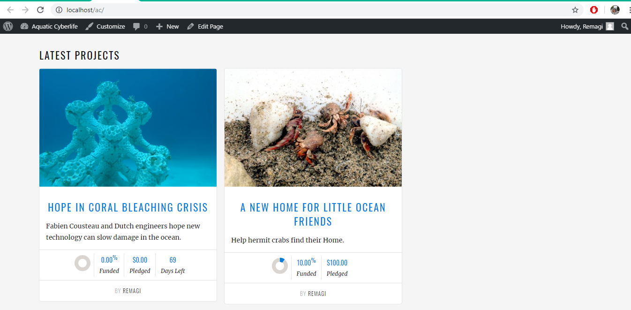

- Giao diện các Donations
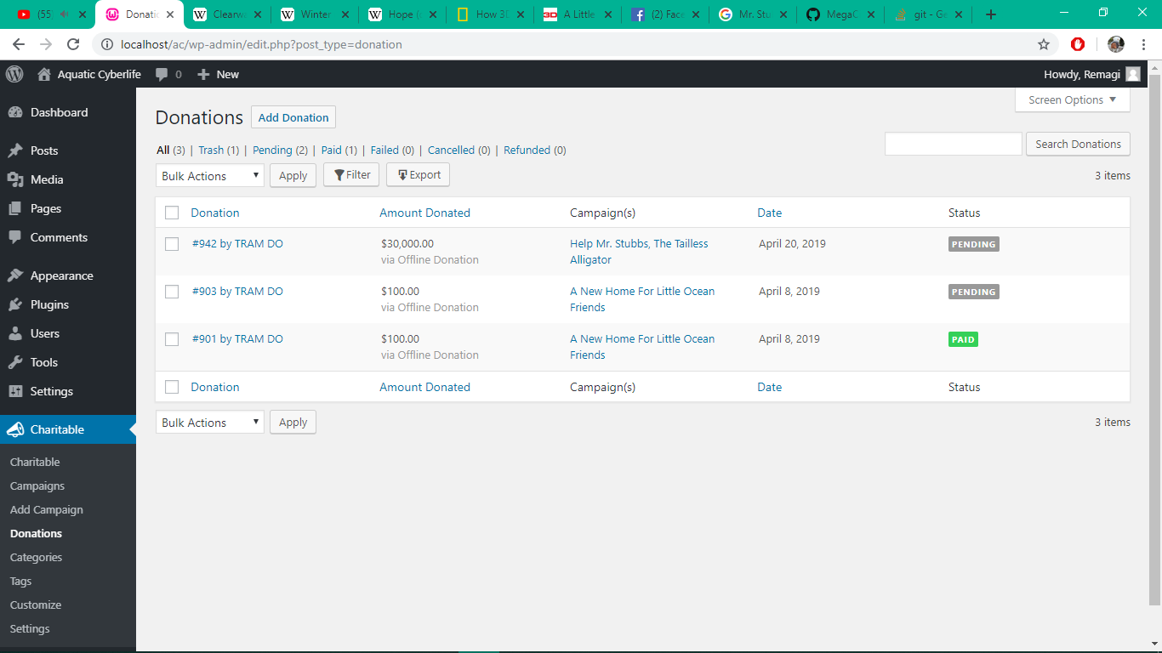
- Giao diện chi tiết các Donation: sau khi kiểm tra các thông tin hợp lệ thì cập nhật Paid khi đó, hệ thống sẽ cập nhật donation, và hiển thị thông tin lên trang chính
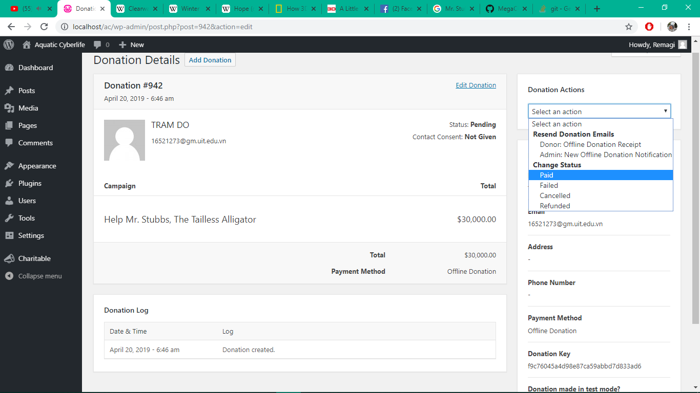
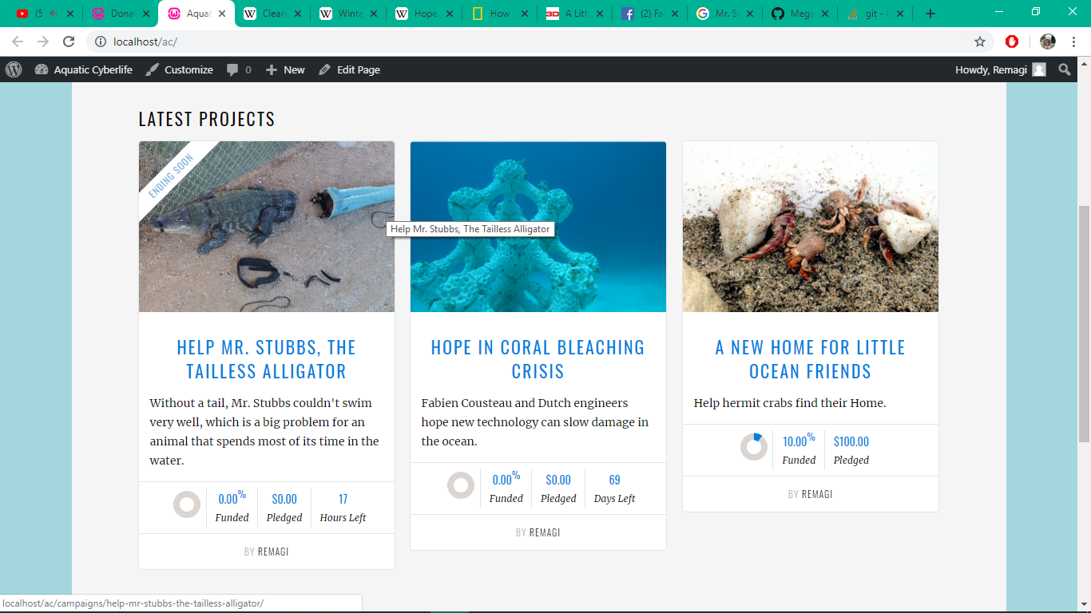
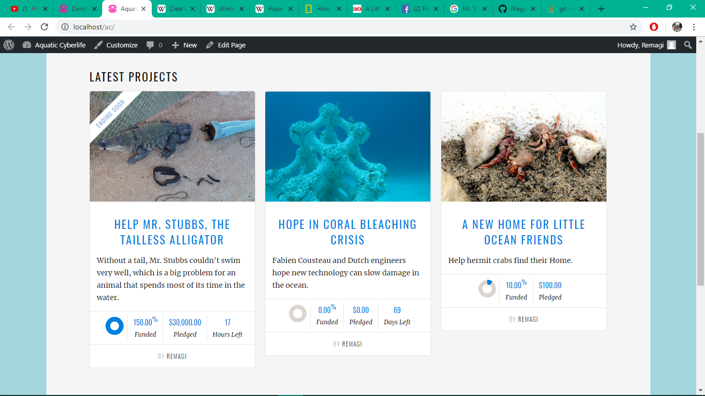

- Add post mới trên News
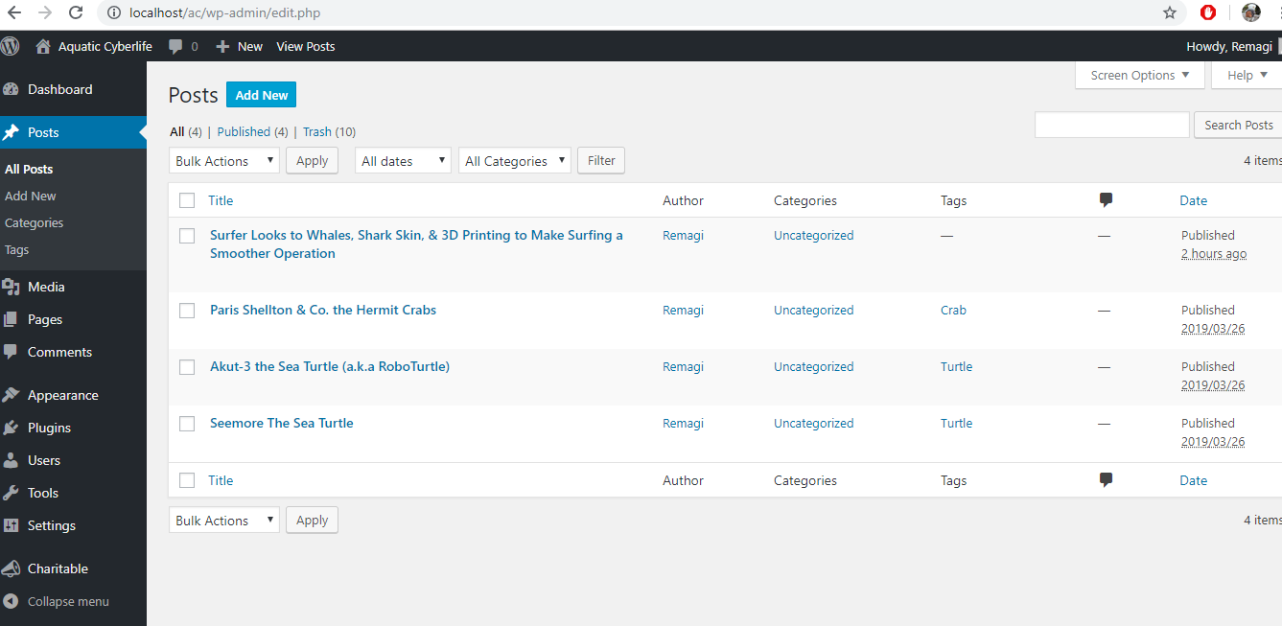
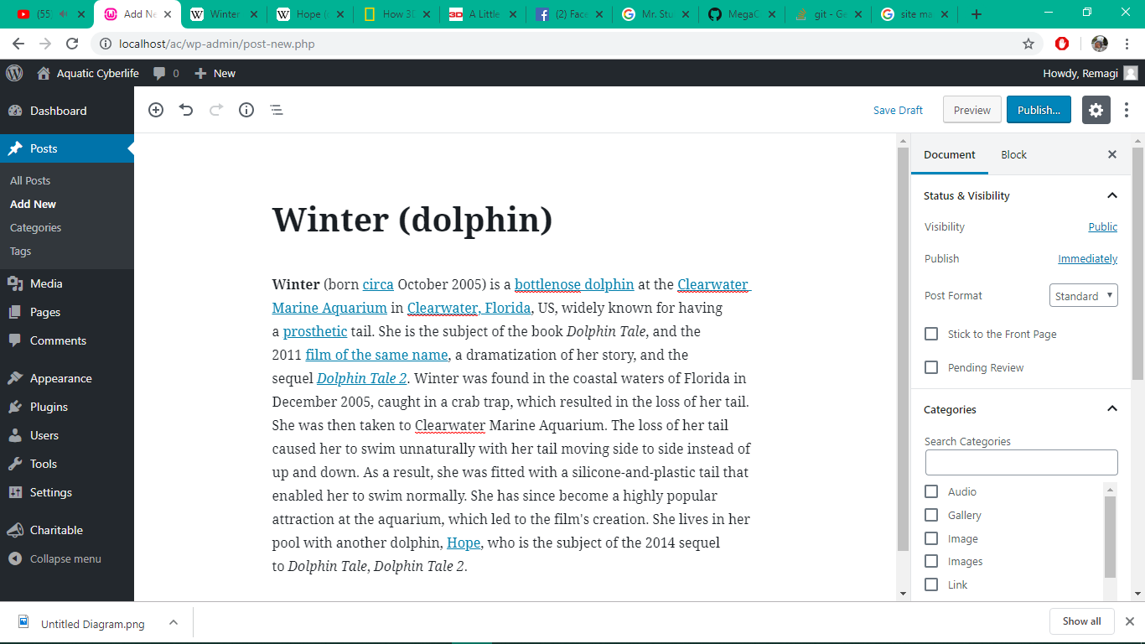
Sau khi thêm các thông tin cần thiết nhấn publish để cập nhật bài viết
